**全球疫情发展大数据分析周报**

（5月4日—5月10日）

2020年5月10日

**目 录**

2. 全球疫情现况 1

2.1 全球累计确诊：4,085,613例，死亡：279,511例 1

2.2 全球确诊率：0.052%，病死率：6.8% 3

2.3 全球本周新增确诊：613,538例，死亡：35,406例 5

2.4 本周新增确诊主要来源：美国、俄罗斯 6

2.5 本周新增死亡主要来源：美国、英国 6

2.6 本周新增确诊增长最快：玻利维亚，新增死亡增长最快：喀麦隆 7

附录 9

# 2. 全球疫情现况

## 2.1 全球累计确诊：4,085,613例，死亡：279,511例

主要分布在美国、西班牙、意大利。

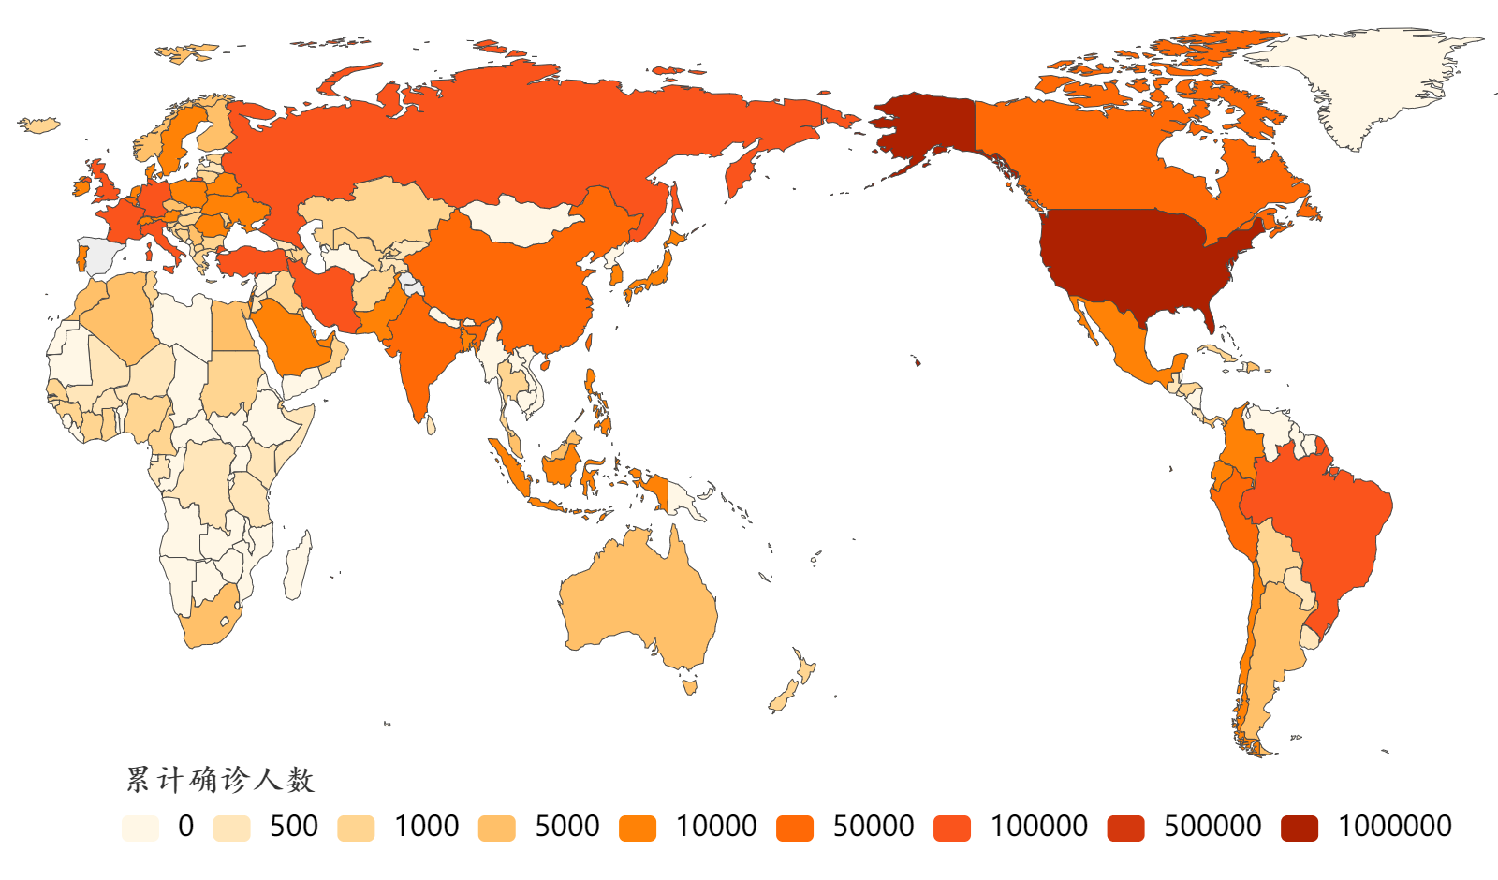

#### 图 2-1 全球累计确诊分布图

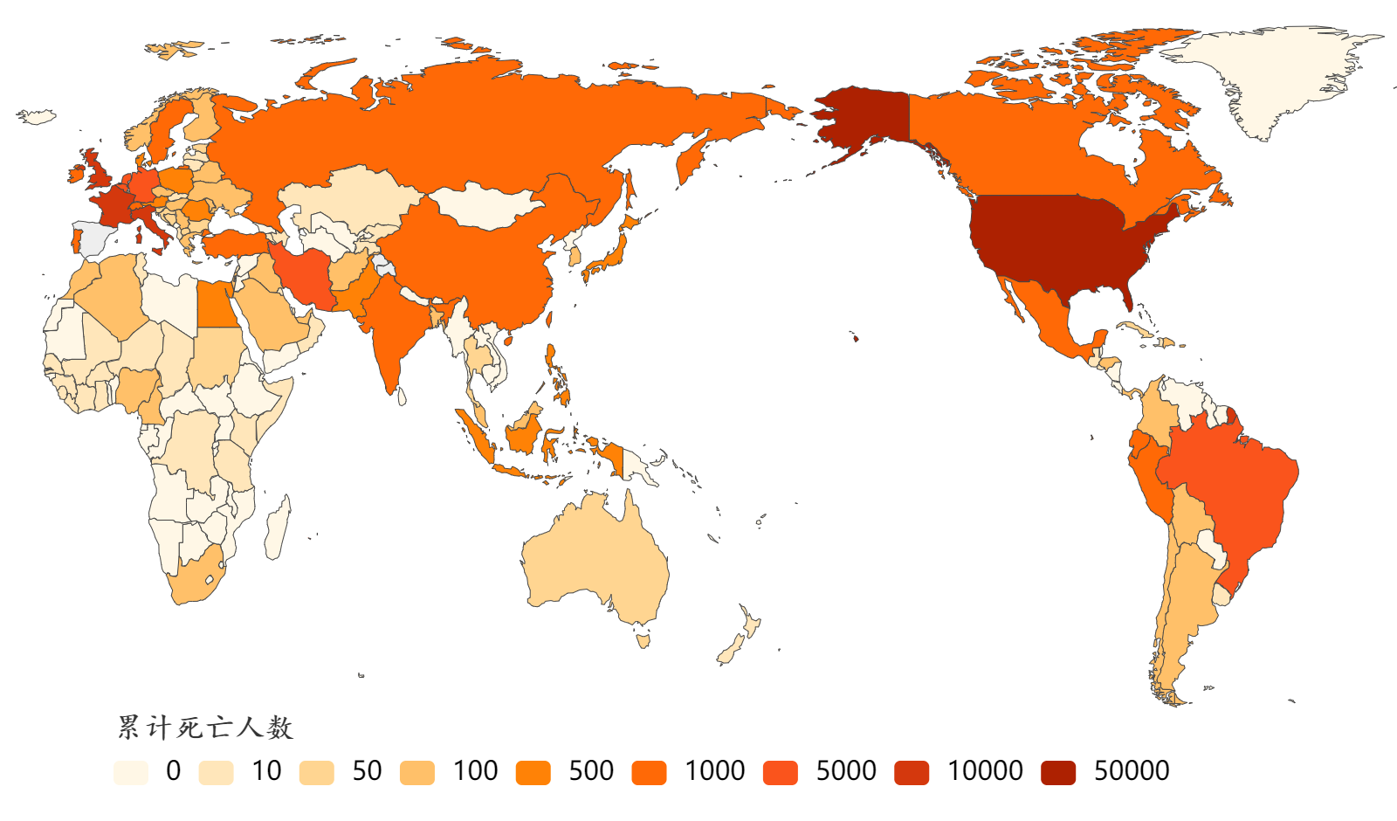

#### 图 2-2 全球累计死亡分布图

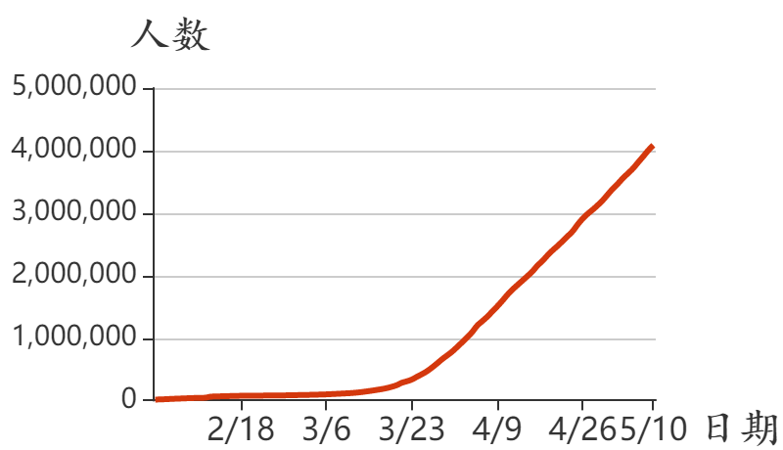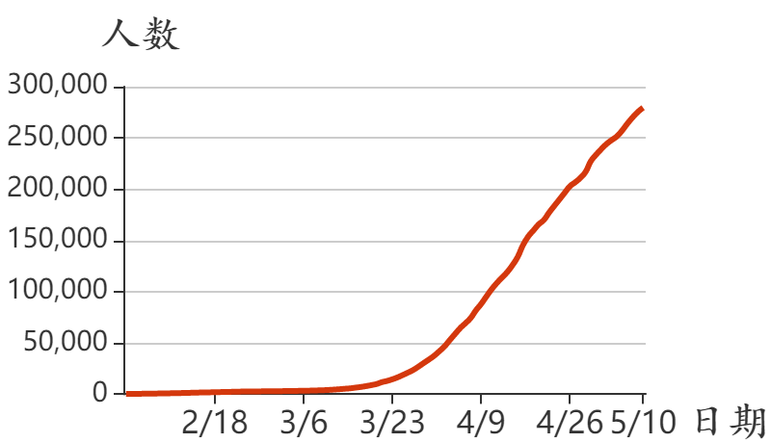

(a) (b)

#### 图2-3 全球累计确诊人数增长曲线（a）、累计死亡人数增长曲线（b）

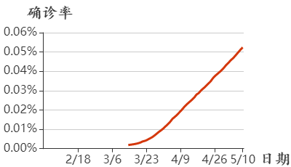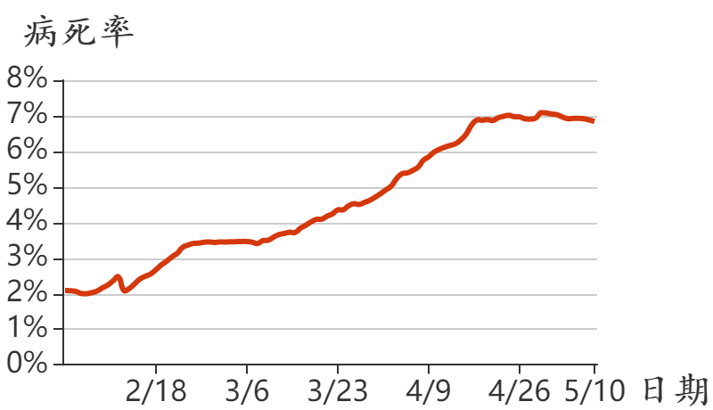

(a) (b)

#### 图2-4 全球确诊率增长曲线（a）、病死率增长曲线（b）

注：确诊率为累计确诊人数占总人口的百分比，病死率为累计死亡人数占累计确诊人数的百分比。

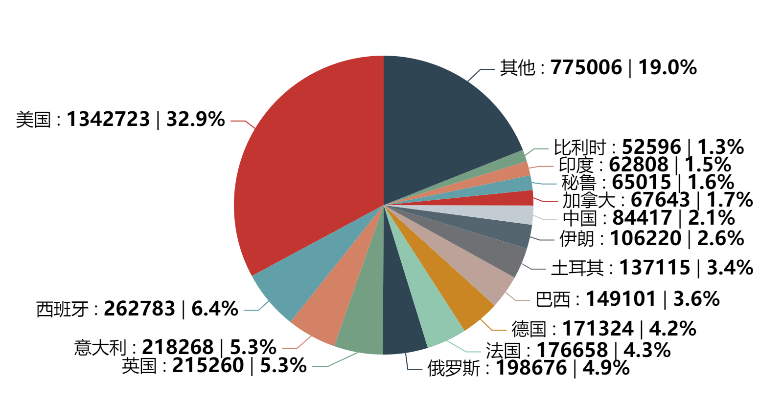

#### 图 2-5 全球累计确诊人数来源构成（显示前 15 个国家，包含法国养老院数据）

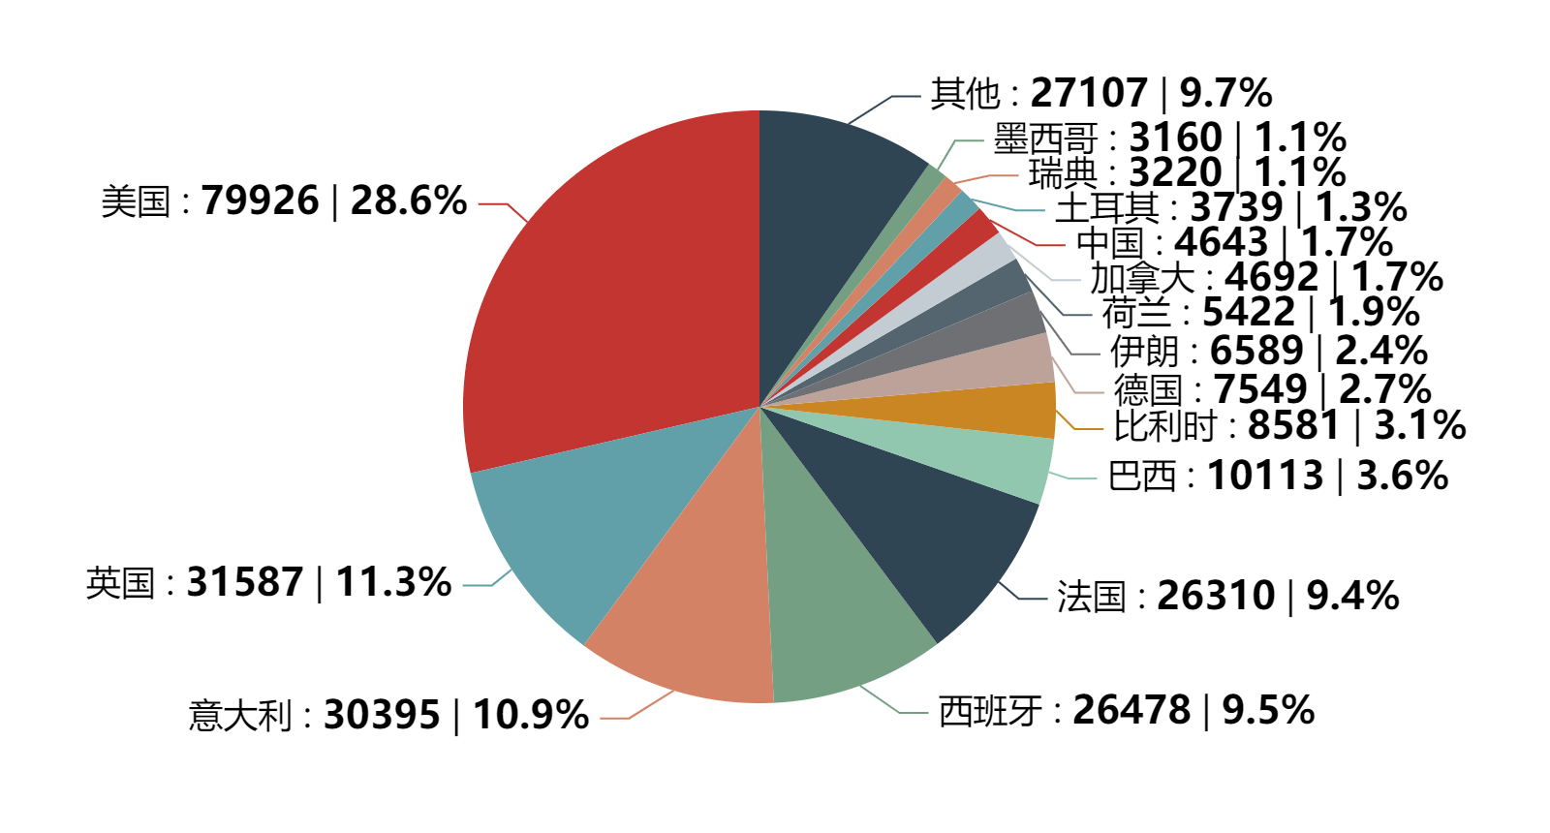

#### 图 2-6 全球累计死亡人数来源构成（显示前 15 个国家，包含法国养老院数据）

## 2.2 全球确诊率：0.052%，病死率：6.8%

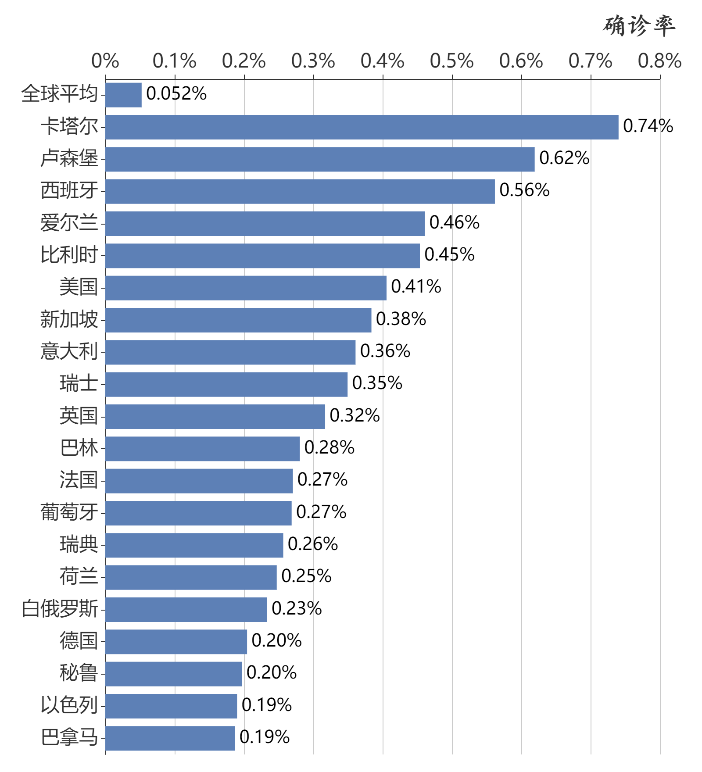

#### 图2-7 各国确诊率（确诊率为累计确诊人数占总人口的百分比，仅显示累计确诊人数超过2000的国家中确诊率前20个国家）

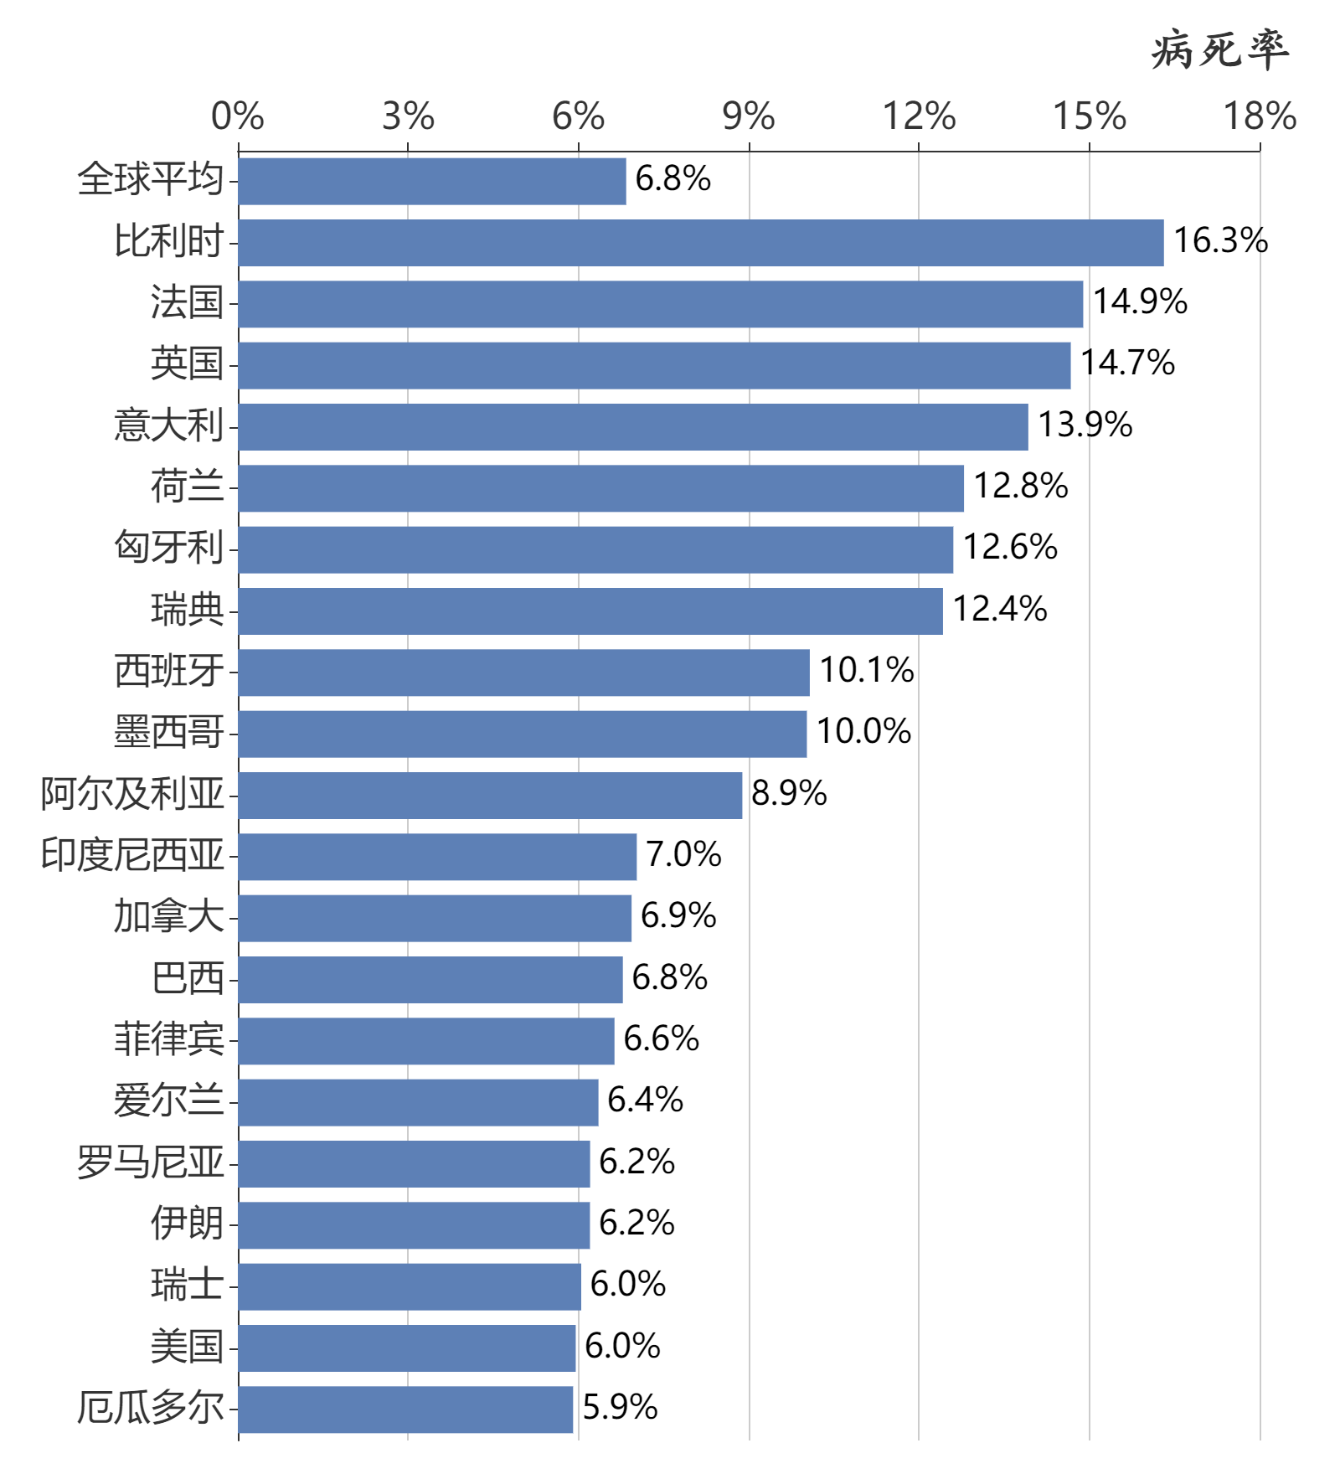

#### 图2-8 各国病死率（病死率为累计死亡人数占累计确诊人数的百分比，仅显示累计确诊人数超过2000的国家中病死率前20个国家）

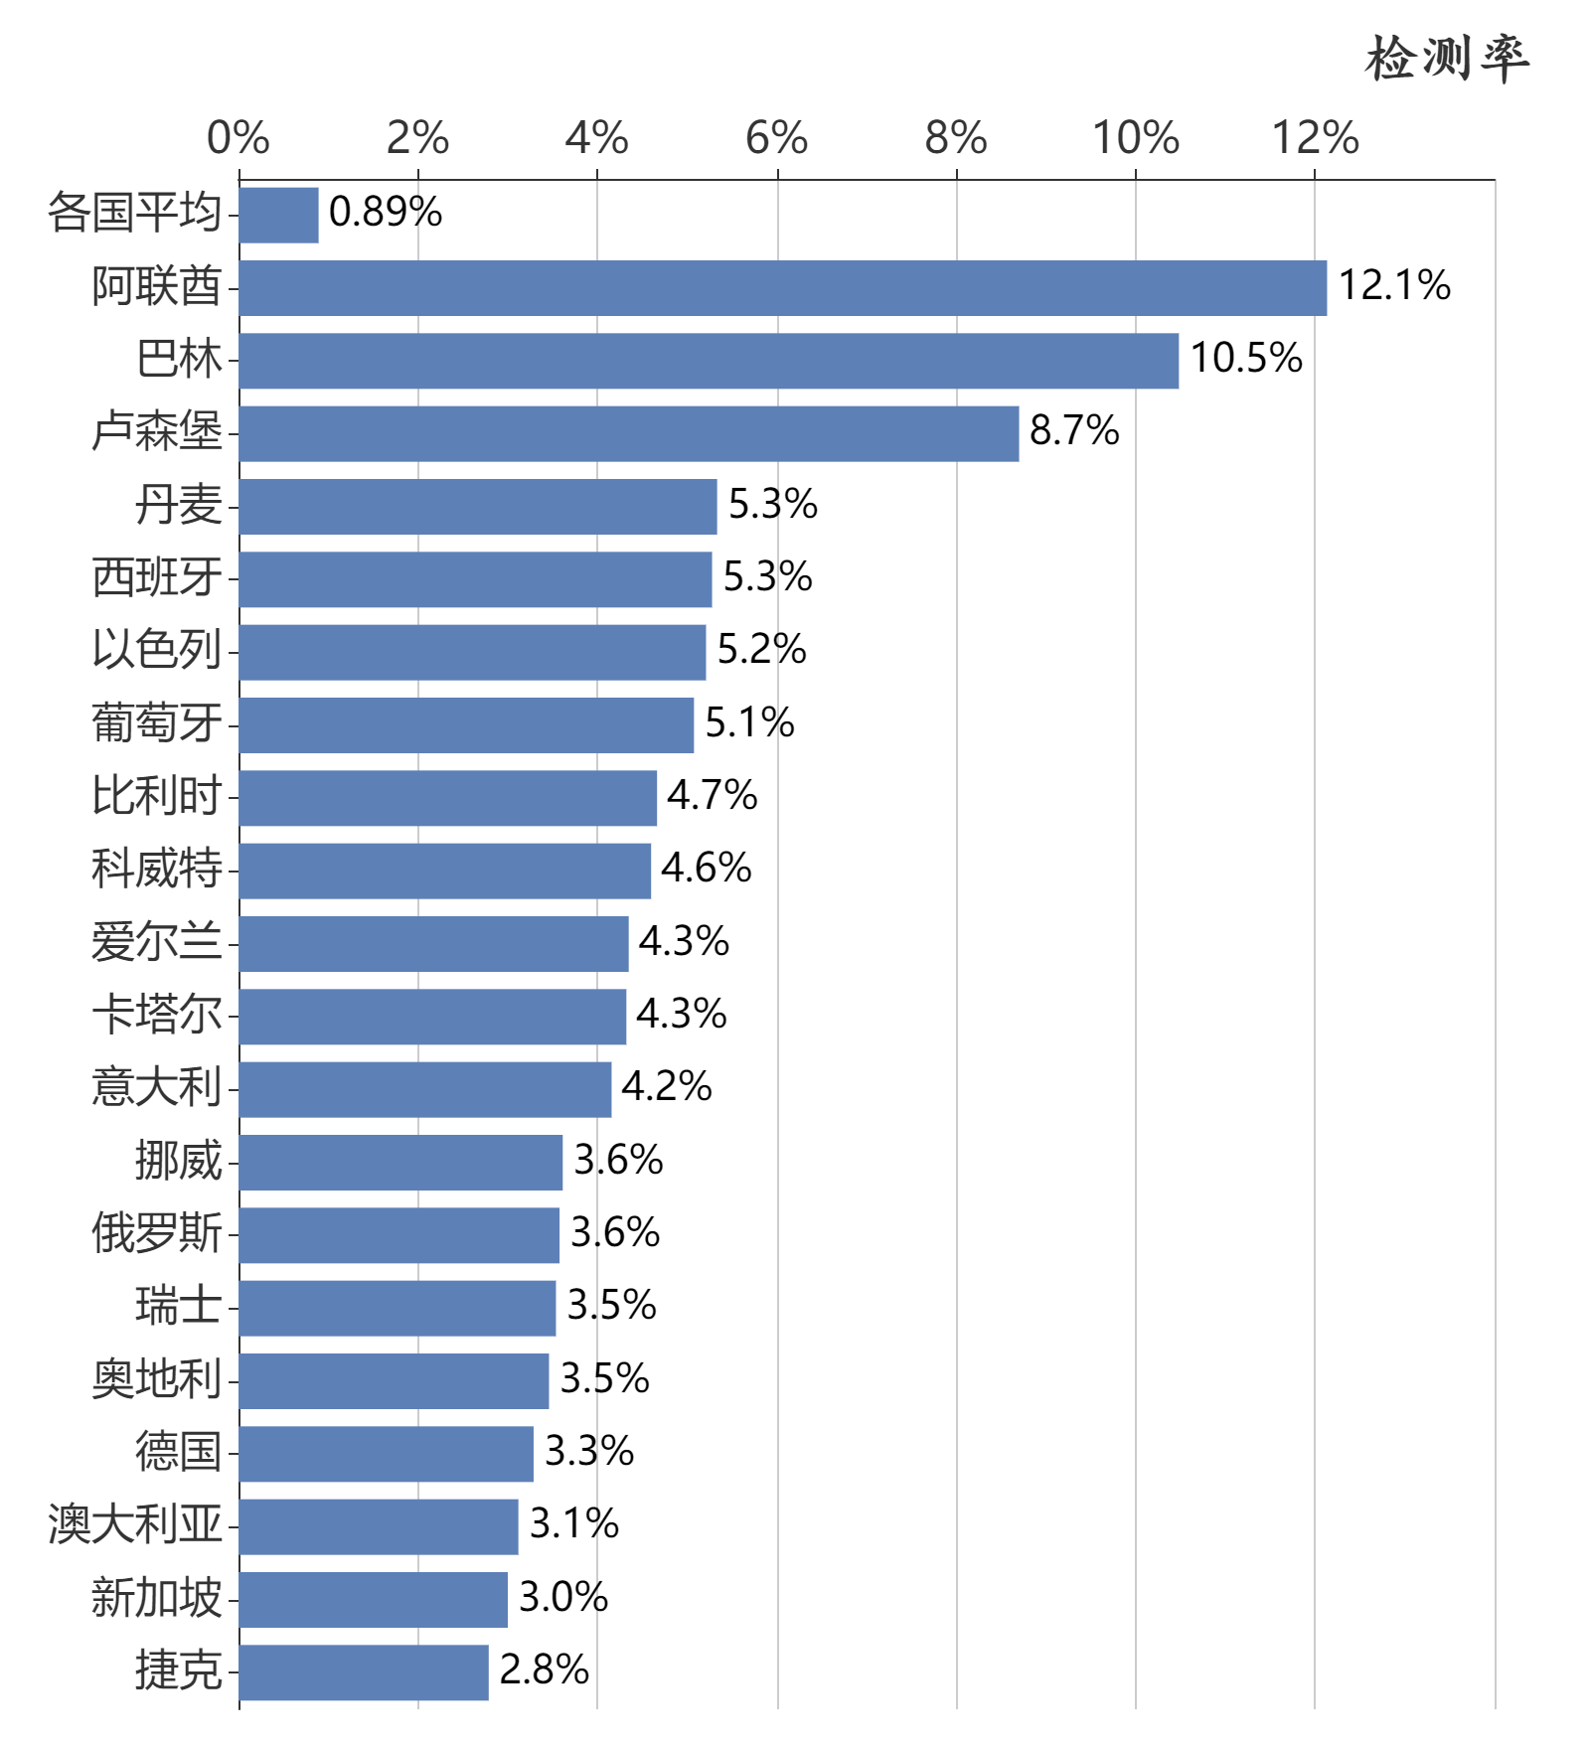

#### 图2-9 各国检测率（检测率为总检测数占总人口的百分比，仅显示累计确诊人数超过2000的国家中检测率前20个国家，部分国家检测数据更新不及时）

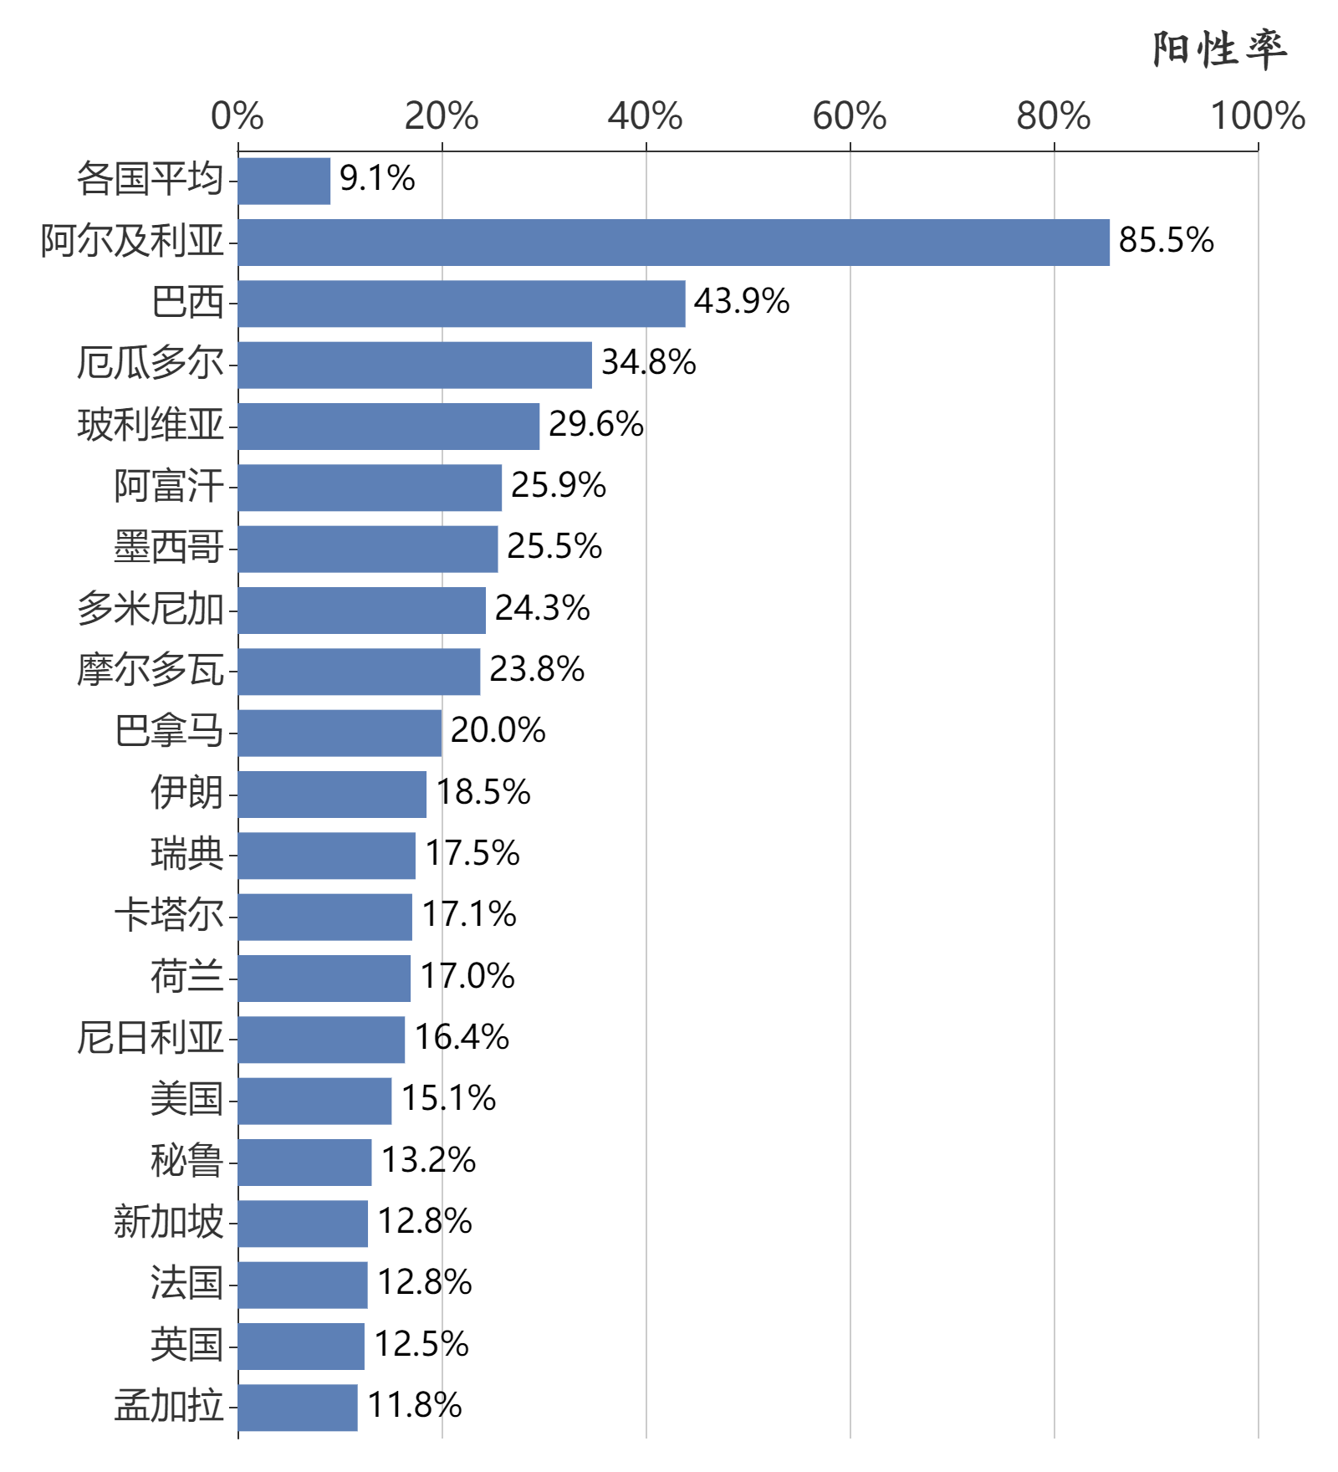

#### 图2-10 各国阳性率（阳性率为累计确诊人数占总检测数的百分比，仅显示累计确诊人数超过2000的国家中阳性率前20个国家，部分国家数据更新不及时）

## 2.3 全球本周新增确诊：613,538例，死亡：35,406例

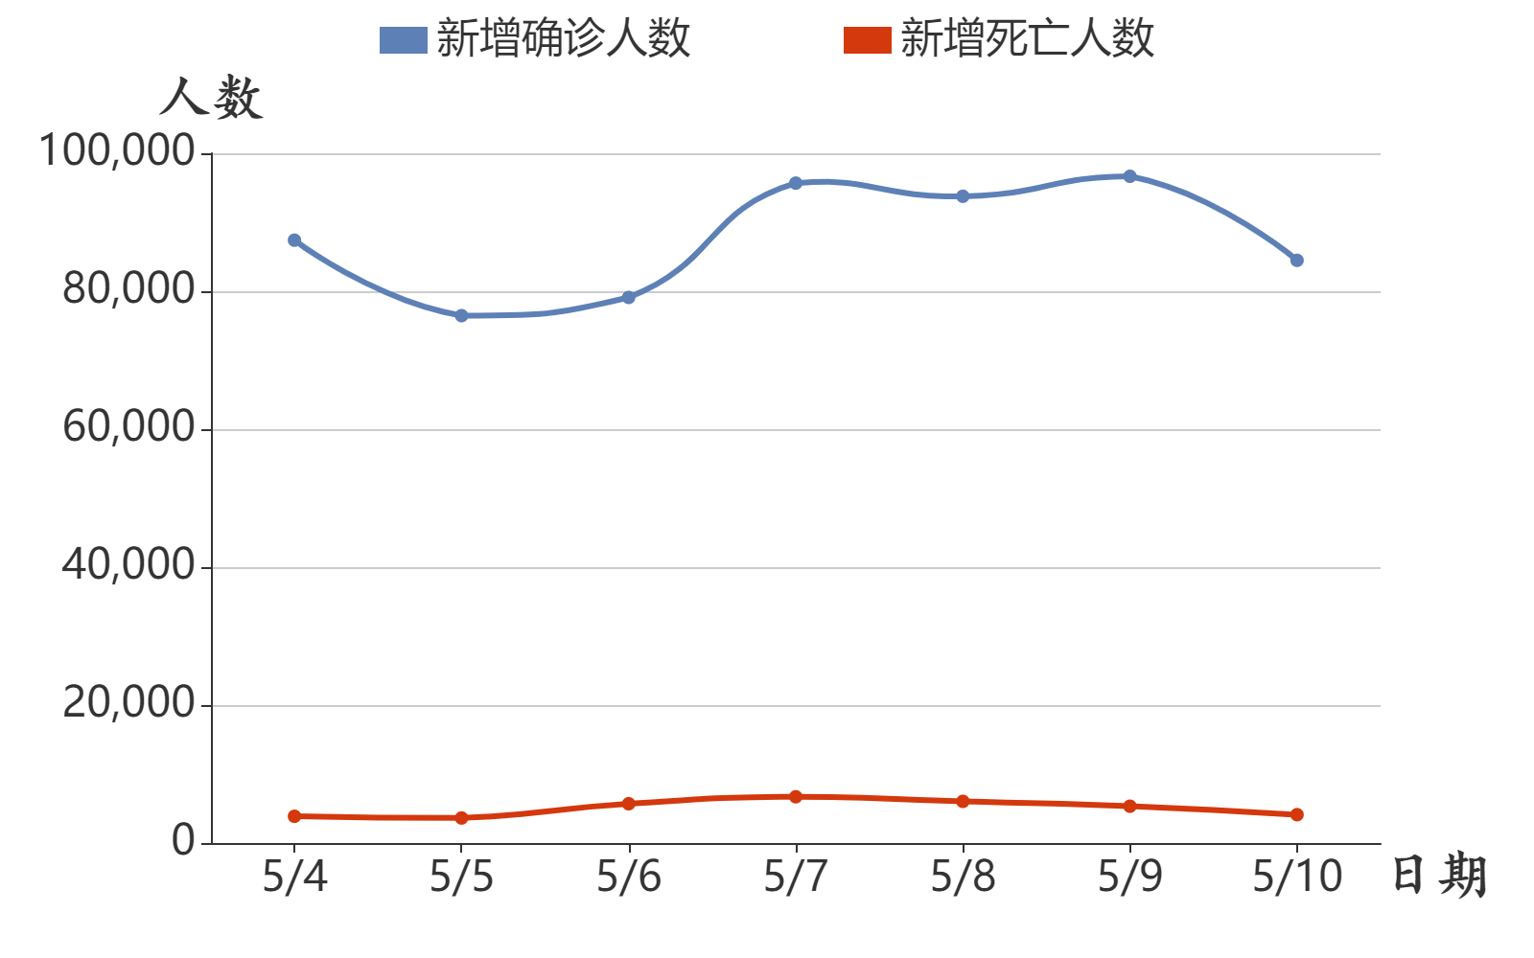

#### 图2-11 本周全球每日新增确诊人数和新增死亡人数

## 2.4 本周新增确诊主要来源：美国、俄罗斯

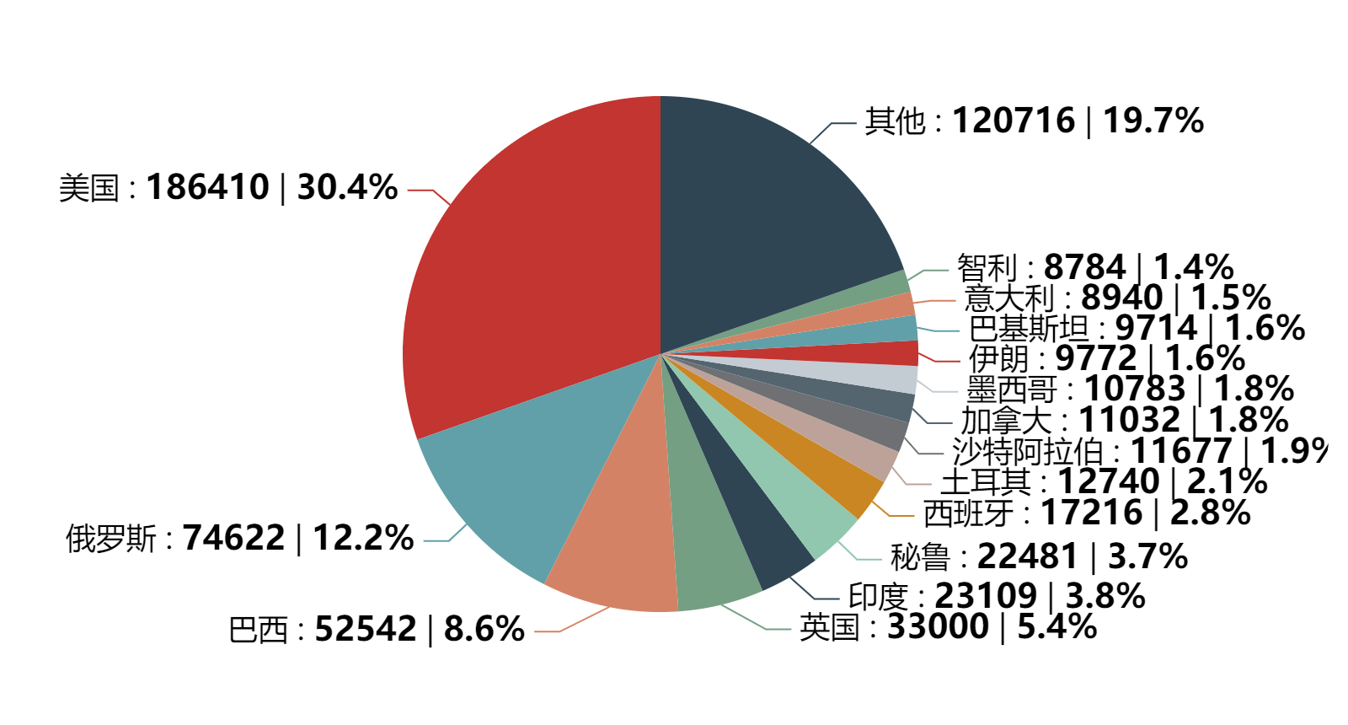

#### 图2-12 本周全球新增确诊人数来源构成（显示前15个国家，包含法国养老院数据）

## 2.5 本周新增死亡主要来源：美国、英国

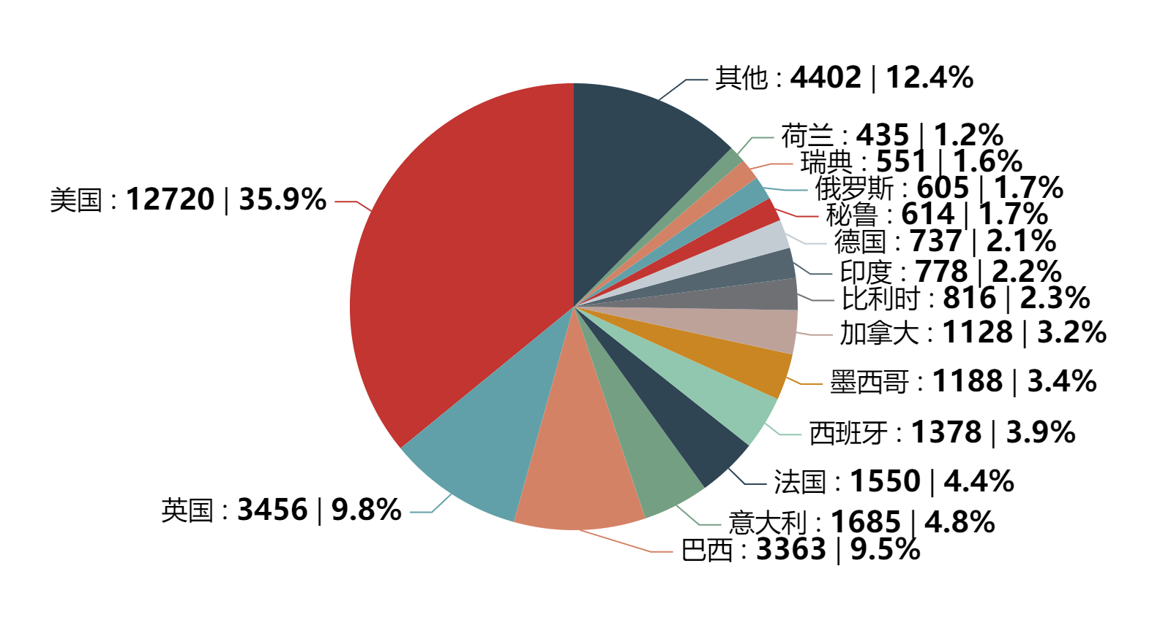

#### 图2-13 本周全球新增死亡人数来源构成（显示前15个国家，包含法国养老院数据）

## 2.6 本周新增确诊增长最快：玻利维亚，新增死亡增长最快：喀麦隆

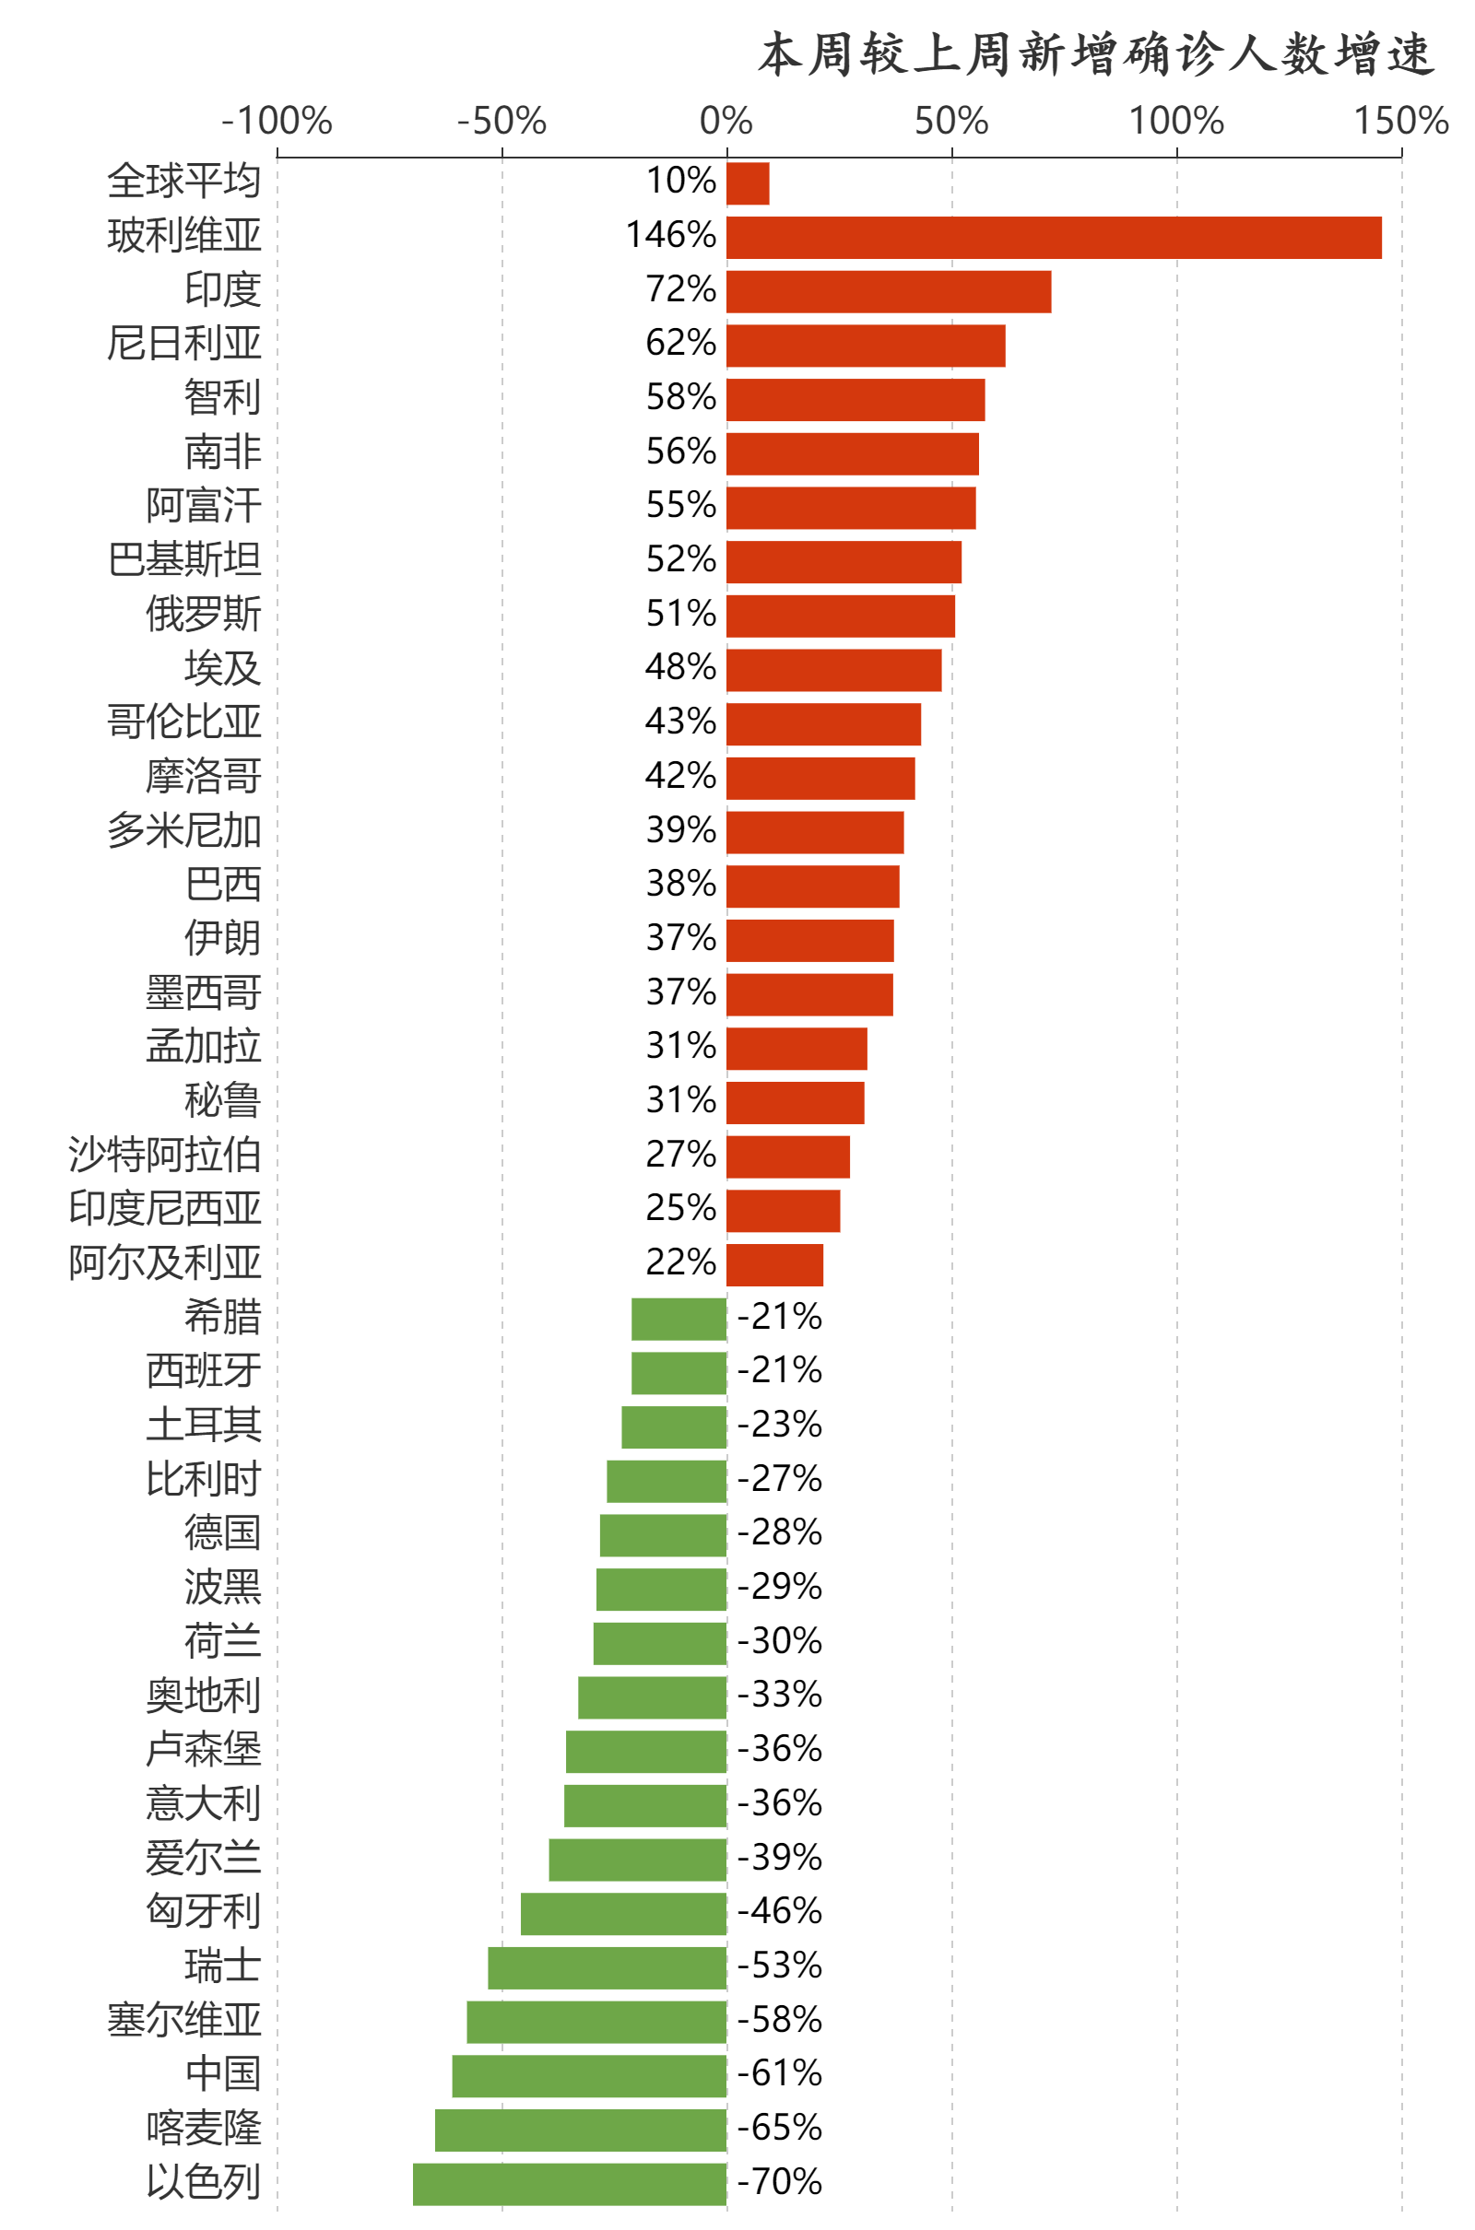

#### 图2-14 本周较上周新增确诊人数增速（仅显示增速绝对值大于等于20%的国家）

#### 注：本周较上周新增确诊人数增速=（本周新增确诊人数-上周新增确诊人数）/上周新增确诊人数

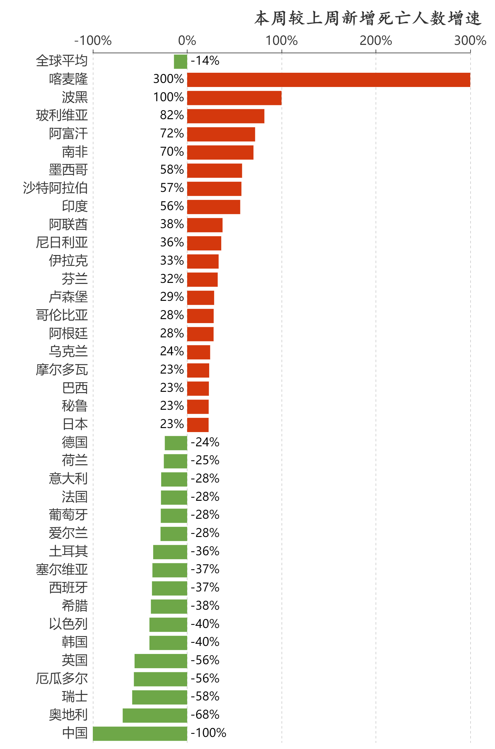

#### 图2-15 本周较上周新增死亡人数增速（仅显示累计死亡人数超过100的国家中增速绝对值大于等于20%的国家）

#### 注：本周较上周新增死亡人数增速=（本周新增死亡人数-上周新增死亡人数）/上周新增死亡人数

## 附录

#### 

#### 图2-16 各国总检测数（截止至5月10日，仅显示累计确诊人数超过2000的国家中总检测数前20个国家，部分国家检测数据更新不及时）

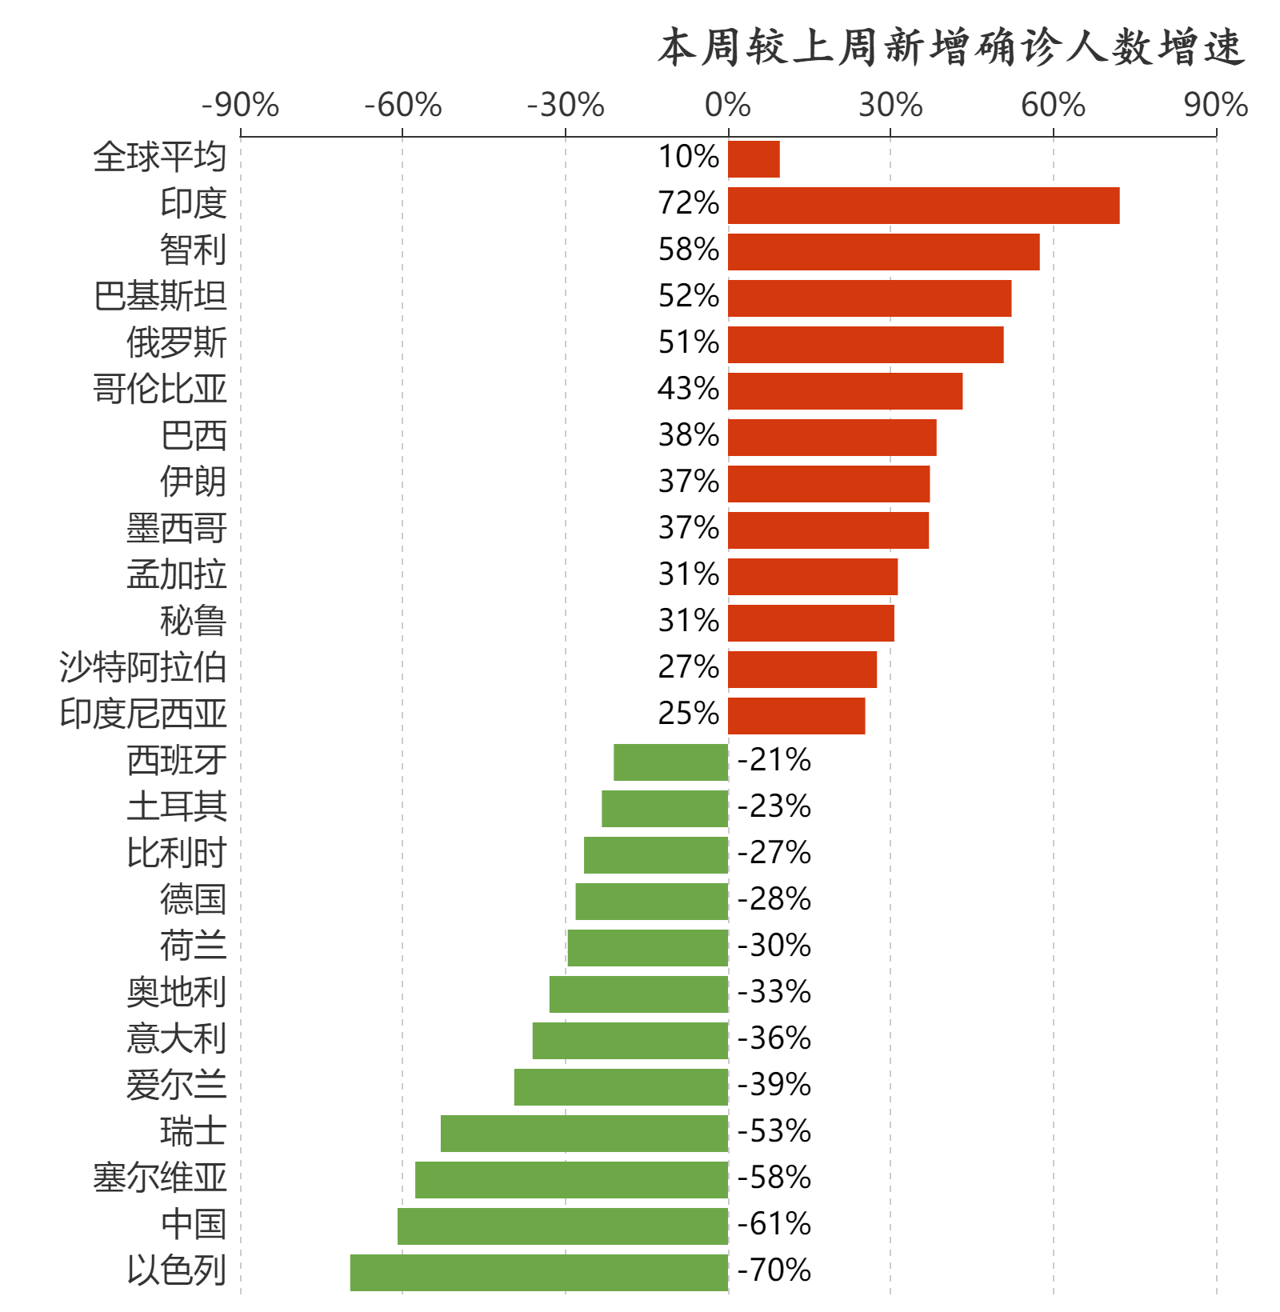

#### 图2-17 本周较上周新增确诊人数增速（仅显示累计确诊人数超过1万的国家中增速绝对值大于等于20%的国家）

#### 注：本周较上周新增确诊人数增速=（本周新增确诊人数-上周新增确诊人数）/上周新增确诊人数

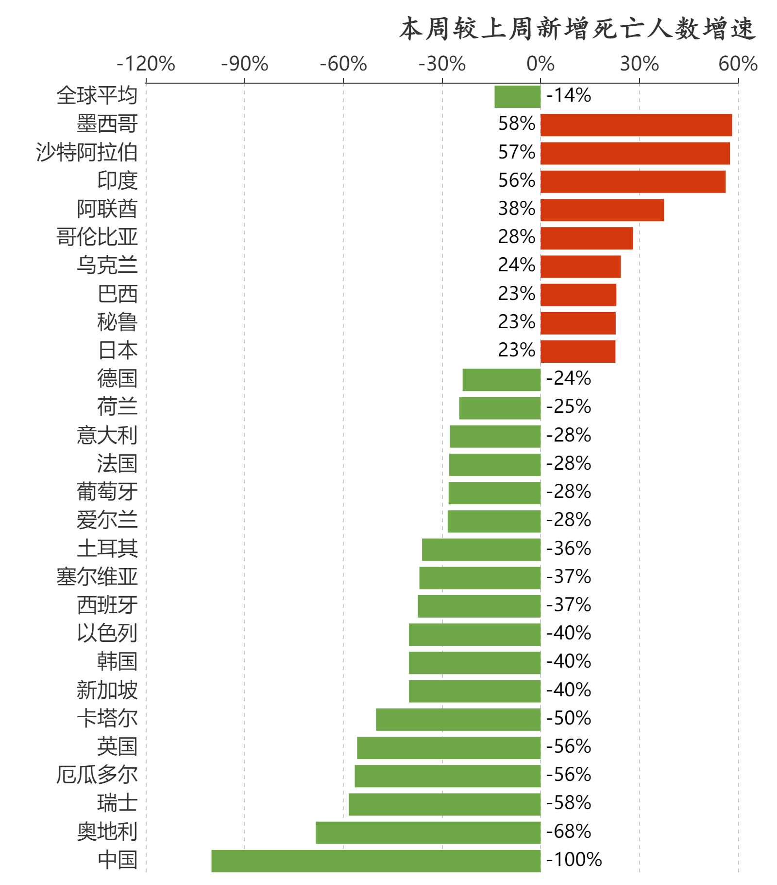

#### 图2-18 本周较上周新增死亡人数增速（仅显示累计确诊人数超过1万的国家中增速绝对值大于等于20%的国家）

#### 注：本周较上周新增死亡人数增速=（本周新增死亡人数-上周新增死亡人数）/上周新增死亡人数